Sugestão de Pauta

COP30 avança em Belém com foco nas sinergias entre convenções ambientais e promessa de fim dos combustíveis fósseis

Debates reforçam a proposta do Brasil de integrar agendas climáticas, de biodiversidade e de desertificação — e dar forma à promessa de uma transição justa e sem desmatamento.

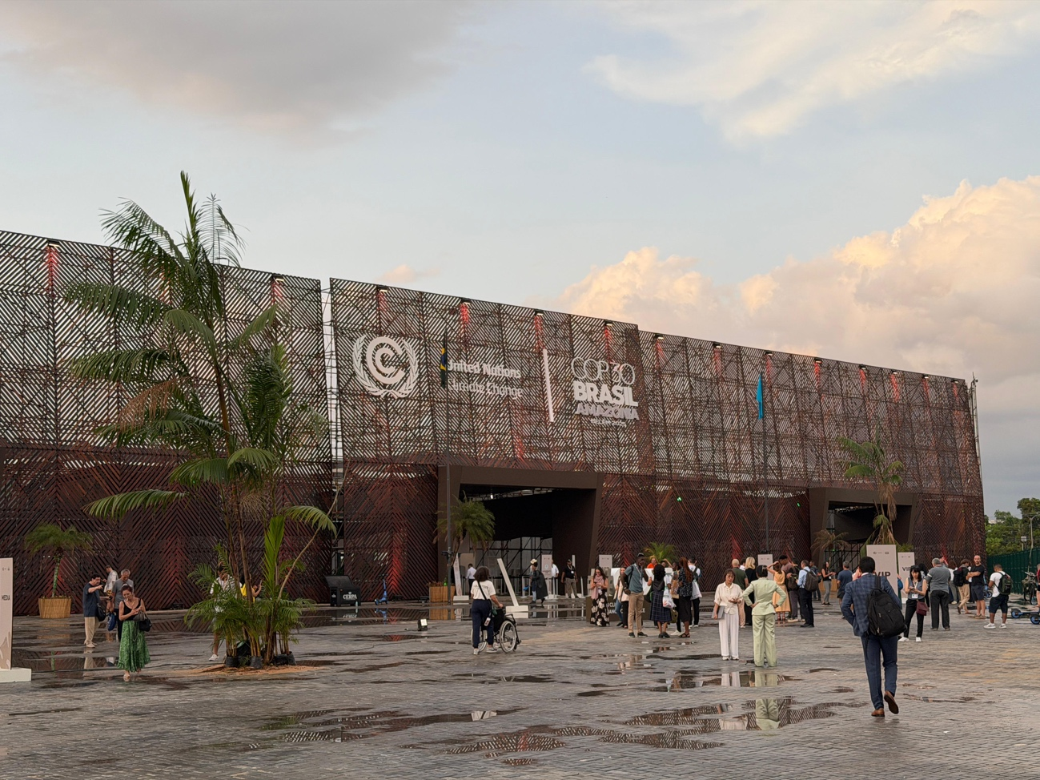
Uma das entradas principais da COP30, em Belém. (Foto: Marcos Amend)

--

Belém (PA), 13/11/2025 - A COP30, apelidada de “COP da Amazônia”, entra em seu terceiro dia de negociações em Belém marcada por um tom de urgência. Na abertura, o presidente Luiz Inácio Lula da Silva chamou o encontro de “a COP da Verdade”, reforçando que o evento oferece ao mundo dois caminhos: romper a dependência dos combustíveis fósseis e eliminar o desmatamento.

A fala, repetindo compromissos que o governo brasileiro vem defendendo desde o início do mandato, ecoa promessas feitas também por outros países desde a COP26, em Glasgow, quando mais de cem nações se comprometeram a zerar o desmatamento até 2030.

Agora, as conversas começam a tomar forma, com atenção especial às sinergias entre as Convenções do Rio — o tripé que estrutura a governança ambiental global: Clima, Biodiversidade e Desertificação. A proposta de integrar essas agendas reflete uma visão mais ampla de que a natureza é uma aliada estratégica no enfrentamento da crise climática.

Reconhecer a integridade ecológica dos ecossistemas é essencial tanto para mitigar quanto para adaptar-se às mudanças do clima, reduzindo emissões e aumentando a capacidade de remoção de carbono da atmosfera.

Essa discussão pode resultar, nos próximos dias, em um rascunho de decisão a ser encaminhado à rodada ministerial da próxima semana. Paralelamente, o Brasil mantém em pauta o chamado “Mapa do Caminho” — o caminho simultâneo para encerrar o uso de combustíveis fósseis e eliminar o desmatamento. A proposta tem gerado interesse e cautela nos bastidores, já que envolve tanto questões de financiamento climático pós-2025 quanto a revisão das Contribuições Nacionalmente Determinadas (NDCs) que cada país deve apresentar até o próximo ano.

Marcos Amend, diretor executivo da WCS Brasil afirmou que há anos a instituição vem construindo seu próprio “Mapa do Caminho” para contribuir com a agenda global do clima. “Nossas ações de conservação em grandes paisagens na Amazônia, sempre com protagonismo das populações tradicionais e indígenas, e foco no seu bem-viver, reforça o compromisso da WCS Brasil na redução de emissões por desmatamento e no apoio à adaptação de comunidades diante dos eventos climáticos extremos”, assegurou o diretor.

Na COP30, as negociações seguem, com expectativa de que Belém produza avanços concretos na integração das convenções ambientais e reafirme o papel da Amazônia como símbolo da transição ecológica global.

--
Para mais informações:
Ana Cíntia Guazzelli – Especialista de Comunicação WCS Brasil
Telefone: +55 92 98481-2430
E-mail: aguazzelli@wcs.org
Site: brasil.wcs.org

